**智能视频产品界面操作评测**

**CMS界面：**

1. **基本操作**
2. 首先运行程序后，在右下角System config bar中的Analyse card就看到我们下面的界面。

这个界面是CMS配置智能视频的主界面。

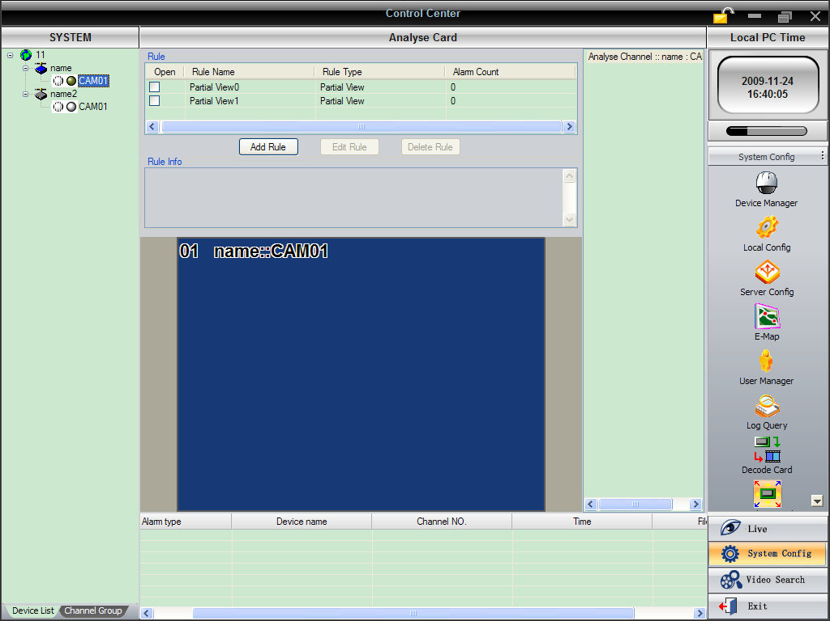

智能设备功能

1. 具体界面说明如下:
2. 点击Add Rule出现下列界面。这个界面左边是你要设置的规则名称，下面就是具体的某项规则。系统应该把规则划分为三种Tripwire、Multi-line、Partial View。

Tripwire：单绊线规则

Multi-line：双绊线规则

Partial View：区域动作的识别，他分为下面界面7种规则。

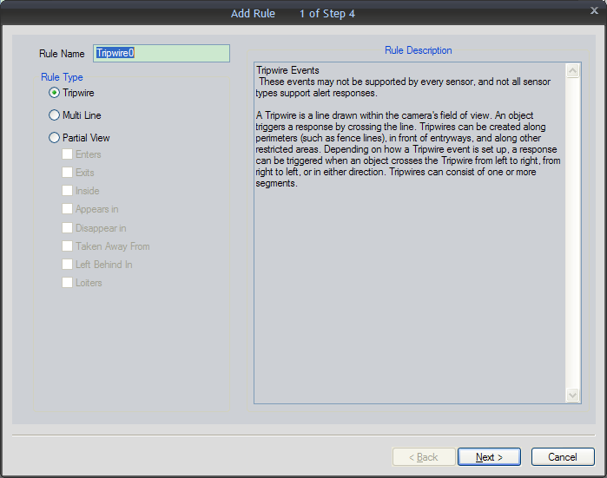

1. 点击Next之后，如果你选择Tripwire或者Multi-line进入设置绊线的窗口，如果是Partial View将进入设置区域的窗口。如下面两个图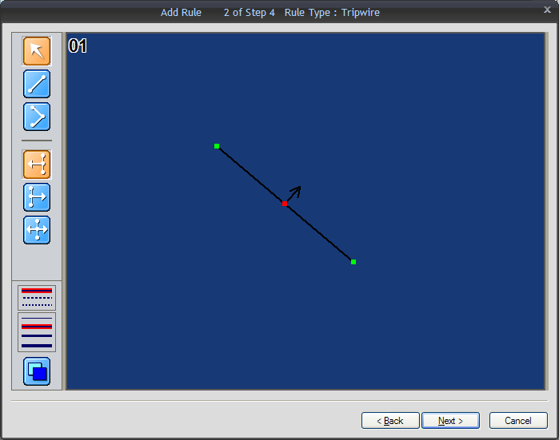

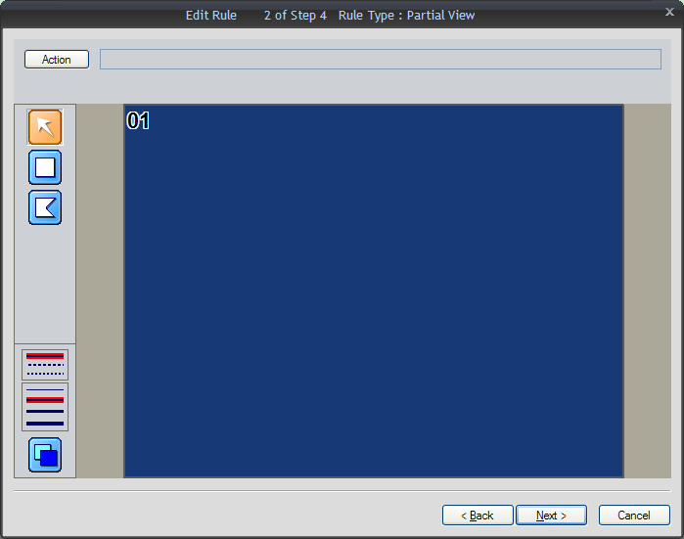

1. 设置区域和绊线规则后进入触发时间的设置。

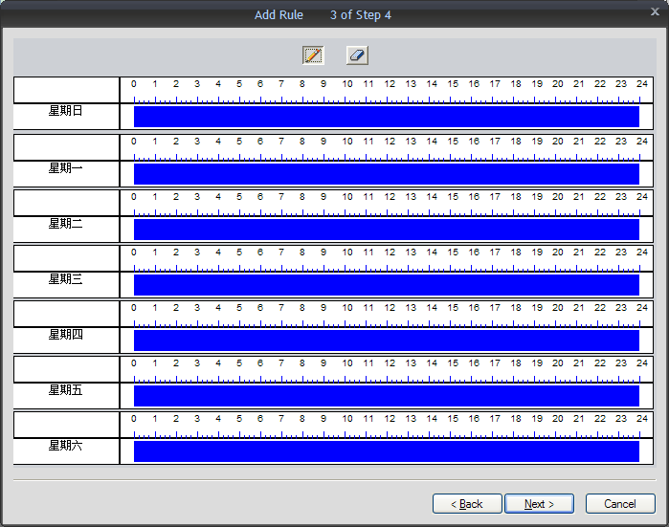

1. 最后进入的Alarm触发后对应处理的设置。

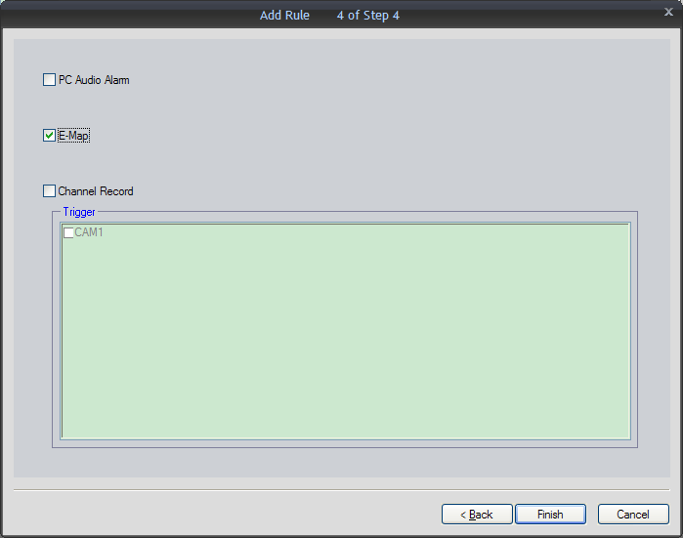

1. **测试体验及测试的Bug清单**
2. **体验**

个人觉得整个操作流程还算不错，对我这个知道智能产品功能的人来说，基本上是没什么障碍。整个流程我就遇到一个障碍，那就是在操作前他要选择一个通道，然而这个操作只能从摄像头选择树那边拉到显示区。因为没任何的提示，我根本就不知道如何下手。流程上采用的是向导的模式来设置，这个就为用户提供一个只关心设置，而不关心下一步到什么界面去设置。总的来说：A、用户体验应该是不错的。但是整个操作还是有不少Bug。有些Bug比较影响体验。B、如果是遇到不懂智能视频的估计有些功能上的障碍。虽然每个功能都有文字上的说明，那怕别人看了，也肯定不会马上就懂。如果再配一个按钮就播放某个功能的一个应用我觉得还是不错。

1. **Bug清单（具体功能是否有效没测）**
2. 如果不设置区域和绊线规则也能添加成功
3. 当选择Partial View，而不选择他的子规则也能成功
4. 多边形区域选择操作会出现鼠标点击任何东西无响应（在多点几个点的时候容易发生）

**NUUO界面：**

1. **基本操作**
2. 首先运行程序后，登录后，显示下面的界面。

这个界面是NUUO的主界面。下面有个智慧检测，点击后进入智能视频设定的主界面。

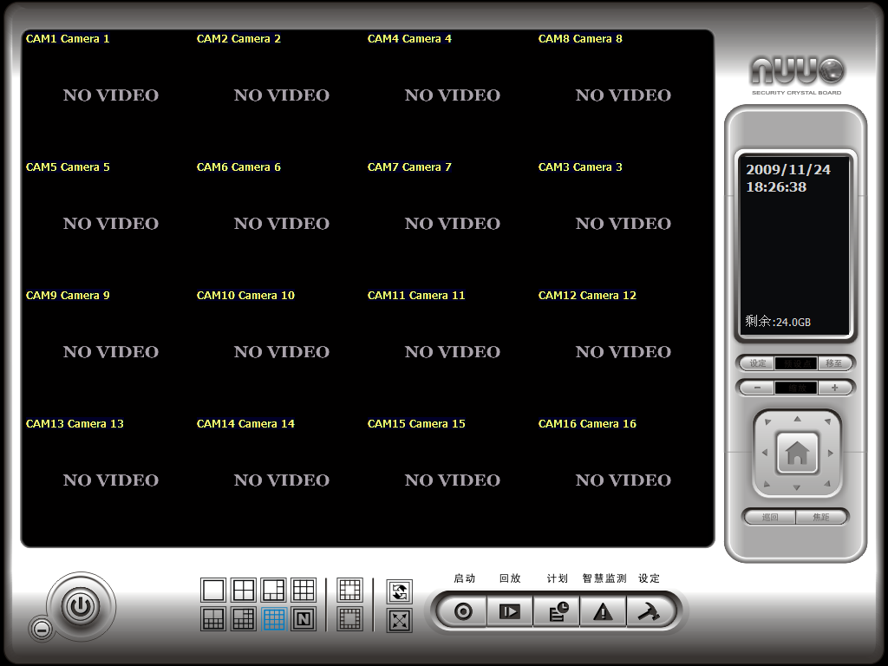

1. 智能视频设定的主界面如下

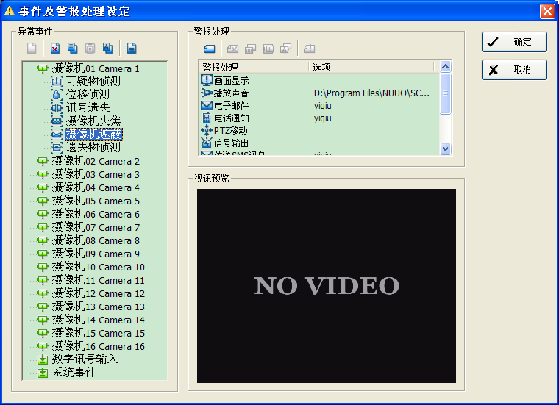

1. 智能功能的介绍及如何添加

你可以看到右边有个摄像头为主体的树控件。每个摄像头下面对应的是他设定某些功能的名称。他的功能只分为可疑物侦测、位移侦测、讯号遗失、摄像头失焦、摄像头遮蔽、遗失物侦测六个功能。每个摄像头都可以设定，毕竟他是软件实现智能视频。你可以左上角的白文档或者右键树节点实现功能的添加。然后会显示下图：

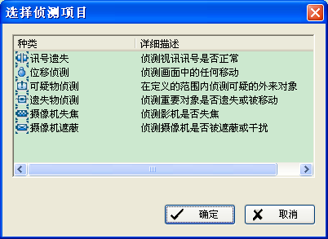

选择某个功能后，会弹出一个具体设定的对话框（当然每个都不一样）

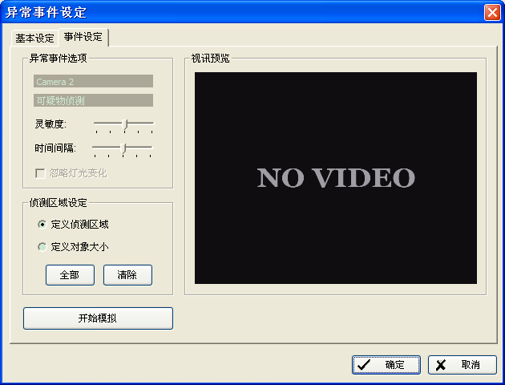

1. Alarm触发事件处理

你可以左键左边树某个摄像头的一个功能，那么就可以在右上角窗口设定对应的处理。同添加功能一样，你可以右键添加，也可以对应上面的空白文档的按钮添加。点击后出现下列窗口

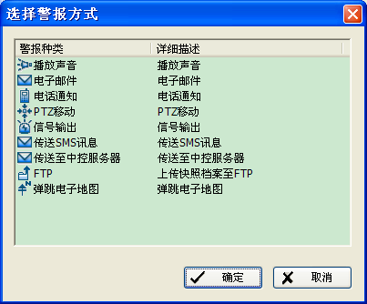

你看到的就是所有的Alarm触发后的处理。点开就具体介绍了。

1. **测试体验及测试的Bug清单**
2. **体验**

**这个软件的界面颜色布局和界面的排布都是很好的。关键他把整个复杂的操作也做到了让不同用户一下就入手。所以用户体验非常之好。为了我觉得是缺陷的是，当进入设定页面，有点不知道如何入手，点了下才知道首先要制定一个摄像头为他设定功能，这才是设定的第一步。当然不用说这个界面要比上个要好很多。虽然他的功能不是多，但是他把复杂专业的功能说的很通俗易懂。**

1. **Bug清单（具体功能是否有效没测）**
2. 在为某个摄像头添加功能时，我在弹出的窗口点确定，也会在树上添加那个功能。

**总结：**

**不同的界面不同的控件的排布，都有他自己独特的好处。CMS用的是向导模式，所以操作起来用户只管设定，然后就是下一步。如果综合NUUO他的一些优点，那么这个智能产品那么复杂的设定要会让用户体验非常好。**

**贺亮**

**2009-11-24**